**41** [**Q1014736**](https://www.qconcursos.com/questoes-de-concursos/questoes/e8280900-bb) [Python](https://www.qconcursos.com/questoes-de-concursos/disciplinas/tecnologia-da-informacao-programacao/python)

**Prova:**[FCC - 2019 - TRF - 4ª REGIÃO - Analista Judiciário - Infraestrutura em Tecnologia da Informação](https://www.qconcursos.com/questoes-de-concursos/provas/fcc-2019-trf-4-regiao-analista-judiciario-infraestrutura-em-tecnologia-da-informacao)

Considerando que em um programa Python em condições ideais há um *array* criado pelo comando nomes = ["Maria", "Pedro", "João"], para exibir os valores contidos nesse *array* utiliza-se

**A** for x in nomes: out.print(x)

**B** while x in nomes: print(x)

**C** foreach x in nomes: print(x)

**D** foreach x in nomes: system.println(x)

**E** for x in nomes: print(x)

Luiz Ortiz - Max Q

21 de Agosto de 2019 às 18:00

a) for x in nomes: out.print(x) Não existe a função out.print em python;

.

b) while x in nomes: print(x) Sintaxe incorreta da estrutura de repetição while;

.

c) foreach x in nomes: print(x) Não existe a estrutura foreach em python;

.

d) foreach x in nomes: system.println(x) Conforme citado anteriormente, não existe a estrutura foreach e também não existe a função system.println

.

e) **for x in nomes: print(x).**Correta, gabarito da questão.

PCF_01

08 de Abril de 2020 às 09:40

Quando quiser executar a mesma ação em todos os itens de uma lista, você pode usar o laço **for** de Python. Vamos supor que temos uma lista de nomes e queremos exibir todos os nomes da lista. Poderíamos fazer isso recuperando cada nome da lista individualmente, mas essa abordagem poderia causar vários problemas. Para começar, seria repetitivo fazer isso com uma lista longa de nomes. Além disso, teríamos que alterar o nosso código sempre que tamanho da lista mudasse. **Um laço for** evita esses dois problemas ao permitir que Python administre essas questões internamente.

Exemplo:

**magicians = ['alice', 'david', 'carolina']**

**for magician in magicians:**

**print(magician)**

Resultado:

**alice**

**david**

**carolina**

GAB E

afuturadelta

07 de Abril de 2021 às 11:07

**Gabarito: E**

**Estrutura FOR=**

* é iterada/ repetida ( em loop) baseada em COLEÇÕES ( ou objetos multivalorados).
* a iteração é realizada sobre itens de **listas, tuplas, sets, dicionários ou strings.**
* for variável-de-controle / in variável-coleção (bloco-de-instruções)

Essa estrutura percorre todos os elementos da lista, tupla, set, dicionário....

**42** [**Q998269**](https://www.qconcursos.com/questoes-de-concursos/questoes/230ade6c-89) [Web ,](https://www.qconcursos.com/questoes-de-concursos/disciplinas/tecnologia-da-informacao-programacao/web)[HTML (HyperText Markup Language) ,](https://www.qconcursos.com/questoes-de-concursos/disciplinas/tecnologia-da-informacao-programacao/html-hypertext-markup-language)[Linguagens de marcação](https://www.qconcursos.com/questoes-de-concursos/disciplinas/tecnologia-da-informacao-programacao/linguagens-de-marcacao)

**Prova:**[FCC - 2019 - SEMEF Manaus - AM - Técnico de Tecnologia da Informação da Fazenda Municipal](https://www.qconcursos.com/questoes-de-concursos/provas/fcc-2019-semef-manaus-am-tecnico-de-tecnologia-da-informacao-da-fazenda-municipal)

Considere o fragmento de uma página *web* desenvolvida usando HTML, jQuery e Bootstrap 4. Considere que todas as bibliotecas necessárias foram referenciadas no cabeçalho da página.

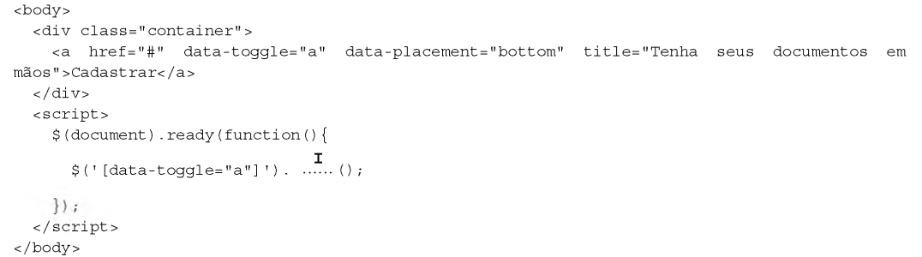

 Para que, ao levar o ponteiro do mouse sobre o*link,* apareça o que mostra a figura abaixo, a lacuna **I**deve ser preenchida por

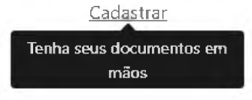

**A** toggle.

**B** collapse.

**C** pophover.

**D** tooltip.

**E** toast.

felipe costa

02 de Julho de 2019 às 07:03

**Tooltip** é aquela moldura flutuante (pop up) que abre quando passa-se o mouse sobre um elemento da interface (normalmente uma palavra em um texto, link etc.) e que contém uma explicação adicional sobre tal elemento. É utilizado em conjunto com um cursor, normalmente um ponteiro do mouse.

Luciana Wakabayashi

30 de Janeiro de 2020 às 14:15

**Tooltip X Popovers**

tooltip: só título.

popovers: título + conteúdo. Requer tooltip

Natanael Silva

14 de Abril de 2020 às 09:15

Esse é o tipo de questão humanamente impossível de acertar caso o candidato não tenha prática com desenvolvimento web. Decorar todos os termos, ferramentas e detalhes do HTML, jQuery e Bootstrap é loucura.

**43** [**Q998268**](https://www.qconcursos.com/questoes-de-concursos/questoes/23062170-89) [CSS (Cascading Style Sheets)](https://www.qconcursos.com/questoes-de-concursos/disciplinas/tecnologia-da-informacao-programacao/css-cascading-style-sheets)

**Prova:**[FCC - 2019 - SEMEF Manaus - AM - Técnico de Tecnologia da Informação da Fazenda Municipal](https://www.qconcursos.com/questoes-de-concursos/provas/fcc-2019-semef-manaus-am-tecnico-de-tecnologia-da-informacao-da-fazenda-municipal)

Para que, ao se posicionar o ponteiro do mouse sobre cada um dos *links* da página, a cor da letra do*link*mude para vermelha, deve-se utilizar para a página *web* a configuração CSS

**A** a:hover {color: #00FF00}

**B** a:over {font-color: #0000FF}.

**C** a:hover {font-color: #FF0000}.

**D** a:over {color: #00FF00}.

**E** a:hover {color: #FF0000}.

Ricardo 90

20 de Junho de 2019 às 15:25

Cuidado com a pegadinha clássica do RGB: #RRGGBB.

Só com essa ordem em mente você eliminaria as alternativas A,B e D ;)

Andréia Vieira do Nascimento

18 de Julho de 2019 às 17:20

São quatro as pseudo classes para links:

**a:link**........define o estilo do link no estado inicial;

**a:visited**...define o estilo do link visitado;

**a:hover**.....define o estilo do link quando passa-se o mouse sobre ele;

**a:active**....define o estilo do link ativo (o que foi "clicado").

https://www.maujor.com/tutorial/csslinks.php

Rodrigo Reis

07 de Julho de 2022 às 20:31

Além da dica do colega @Ricardo 90, resta saber se a função que age sobre a cor da letra, então segue algumas propriedades:

* color = cor da fonte;
* font-family = família (tipo) de fontes;
* font-size = tamanho da fonte;
* font-style = estilo da fonte;

**44** [**Q998266**](https://www.qconcursos.com/questoes-de-concursos/questoes/22fc7300-89) [HTML (HyperText Markup Language) ,](https://www.qconcursos.com/questoes-de-concursos/disciplinas/tecnologia-da-informacao-programacao/html-hypertext-markup-language)[Linguagens de marcação](https://www.qconcursos.com/questoes-de-concursos/disciplinas/tecnologia-da-informacao-programacao/linguagens-de-marcacao)

**Prova:**[FCC - 2019 - SEMEF Manaus - AM - Técnico de Tecnologia da Informação da Fazenda Municipal](https://www.qconcursos.com/questoes-de-concursos/provas/fcc-2019-semef-manaus-am-tecnico-de-tecnologia-da-informacao-da-fazenda-municipal)

Em um parágrafo de uma página web desenvolvida com HTML5, um programador está usando palavras longas e está com medo do navegador quebrar as palavras ou linhas em locais incorretos. Para indicar os locais desejados para possíveis quebras de linha, quando a largura da janela do navegador mudar, o programador deverá usar a*tag*

**A** Imagem associada para resolução da questão

**B** Imagem associada para resolução da questão

**C** Imagem associada para resolução da questão

**D** Imagem associada para resolução da questão

**E** Imagem associada para resolução da questão

Ricardo 90

20 de Junho de 2019 às 15:23

**<wbr>** (Word Break Opportunity) especifica onde pode haver uma quebra de linha.

Igor F

27 de Junho de 2019 às 08:56

Curiosidade sobre o assunto de quebra de linha: há uma propriedade CSS que realiza esse tipo de tarefa (mais eficientemente): word-break: break-word;

**45** [**Q998265**](https://www.qconcursos.com/questoes-de-concursos/questoes/22f7f313-89) [JavaScript ,](https://www.qconcursos.com/questoes-de-concursos/disciplinas/tecnologia-da-informacao-programacao/javascript)[Linguagens de programação](https://www.qconcursos.com/questoes-de-concursos/disciplinas/tecnologia-da-informacao-programacao/linguagens-de-programacao)

**Prova:**[FCC - 2019 - SEMEF Manaus - AM - Técnico de Tecnologia da Informação da Fazenda Municipal](https://www.qconcursos.com/questoes-de-concursos/provas/fcc-2019-semef-manaus-am-tecnico-de-tecnologia-da-informacao-da-fazenda-municipal)

Considere o bloco jQuery abaixo, em uma página *web* onde as referências às bibliotecas necessárias estão corretas.

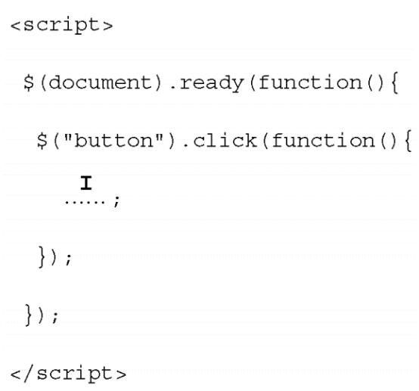

Para adicionar ao div com id = "caix a " as classes principal e branca, a lacuna **I**deve ser preenchida por

**A**

Imagem associada para resolução da questão

**B**

Imagem associada para resolução da questão

**C**

Imagem associada para resolução da questão

**D**

Imagem associada para resolução da questão

**E**

Imagem associada para resolução da questão

Concurseiro de TI

18 de Junho de 2019 às 10:51

**LETRA B**

**46** [**Q998264**](https://www.qconcursos.com/questoes-de-concursos/questoes/22f0a707-89) [JavaScript ,](https://www.qconcursos.com/questoes-de-concursos/disciplinas/tecnologia-da-informacao-programacao/javascript)[Linguagens de programação](https://www.qconcursos.com/questoes-de-concursos/disciplinas/tecnologia-da-informacao-programacao/linguagens-de-programacao)

**Prova:**[FCC - 2019 - SEMEF Manaus - AM - Técnico de Tecnologia da Informação da Fazenda Municipal](https://www.qconcursos.com/questoes-de-concursos/provas/fcc-2019-semef-manaus-am-tecnico-de-tecnologia-da-informacao-da-fazenda-municipal)

Em uma página *web* que utiliza JavaScript um Programador deseja aumentar alguns valores de salário que estão em um vetor em 10% e armazenar estes valores ajustados em outro vetor, utilizando o fragmento de código abaixo.

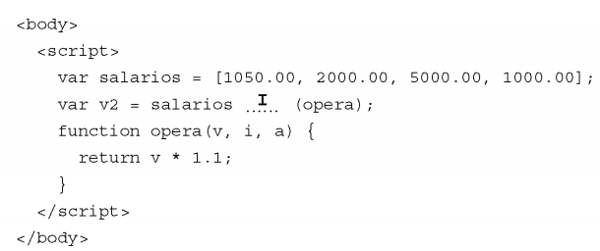

Para realizar a operação, a lacuna **I** deverá ser preenchida por

**A** map.

**B** Math.

**C** split .

**D** clone.

**E** calc.

Ricardo 90

20 de Junho de 2019 às 15:19

O método **map()** cria um novo array com os resultados da chamada de uma função para cada elemento do array.

**47** [**Q995802**](https://www.qconcursos.com/questoes-de-concursos/questoes/3fbc0917-83) [JEE (Java Enterprise Edition) ,](https://www.qconcursos.com/questoes-de-concursos/disciplinas/tecnologia-da-informacao-programacao/jee-java-enterprise-edition)[JSP (JavaServer Pages) ,](https://www.qconcursos.com/questoes-de-concursos/disciplinas/tecnologia-da-informacao-programacao/jsp-javaserver-pages)[Plataforma Java](https://www.qconcursos.com/questoes-de-concursos/disciplinas/tecnologia-da-informacao-programacao/plataforma-java)

**Prova:**[FCC - 2019 - SEMEF Manaus - AM - Técnico em Web Design da Fazenda Municipal](https://www.qconcursos.com/questoes-de-concursos/provas/fcc-2019-semef-manaus-am-tecnico-em-web-design-da-fazenda-municipal)

No corpo de uma página JSP de uma aplicação Java EE em um ambiente ideal foi recebido um valor derivado de uma servlet e armazenado na variável m, como mostra o fragmento de código abaixo.

Imagem associada para resolução da questão

Para exibir corretamente, na sequência, o conteúdo da variável m em um parágrafo utiliza-se

**A**

Imagem associada para resolução da questão

**B**

Imagem associada para resolução da questão

**C**

Imagem associada para resolução da questão

**D**

Imagem associada para resolução da questão

**E**

Imagem associada para resolução da questão

Maurício Rocha Bastos

26 de Junho de 2019 às 18:17

Os caracteres delimitadores dessa sintaxe correspondem aos de uma Expressão, a saber: <%= [Expressão] %>

Como o scriptlet* descrito no enunciado carrega na variável m o conteúdo da string que queremos exibir no parágrafo, basta apresentar o nome da variável na expressão.

*Como saber que trata-se de uma scriptlet? Pelos delimitadores sintáticos <% e %>

Concurseiro de TI

04 de Julho de 2019 às 20:14

**LETRA D**

Questão com o mesmo objetivo **Q998350**

Várias questões recentes da FCC estão cobrando esse tópico, parece que a galera tá meio desatenta no jsp.

**48** [**Q995801**](https://www.qconcursos.com/questoes-de-concursos/questoes/3fb7e705-83) [JEE (Java Enterprise Edition) ,](https://www.qconcursos.com/questoes-de-concursos/disciplinas/tecnologia-da-informacao-programacao/jee-java-enterprise-edition)[Servlet ,](https://www.qconcursos.com/questoes-de-concursos/disciplinas/tecnologia-da-informacao-programacao/servlet)[Plataforma Java](https://www.qconcursos.com/questoes-de-concursos/disciplinas/tecnologia-da-informacao-programacao/plataforma-java)

**Prova:**[FCC - 2019 - SEMEF Manaus - AM - Técnico em Web Design da Fazenda Municipal](https://www.qconcursos.com/questoes-de-concursos/provas/fcc-2019-semef-manaus-am-tecnico-em-web-design-da-fazenda-municipal)

Em uma Servlet de uma aplicação Java EE construída em ambiente ideal há dois métodos com estrutura praticamente idêntica, mostrados abaixo.

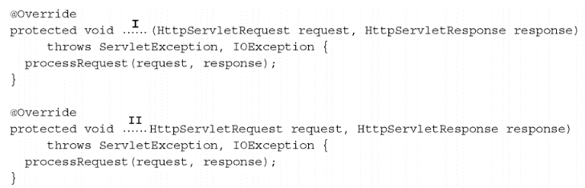

As lacunas **I** e**II** devem ser corretamente preenchidas por

**A** doGet, que receberá no servidor dados que chegam por meio de uma requisição HTTP GET, e doPost , que receberá dados que chegam por meio de uma requisição HTTP POST.

**B** servletIn, que receberá no servidor requisições de páginas *web*, e servletOut, que retornará ao cliente dados resultantes de processamentos executados na servlet.

**C** request, que receberá dados originados nas páginas *web* clientes, e response , que responderá a essas requisições, retornado dados após serem processados.

**D** httpFilter, que filtrará e validará os dados de entrada originados nas páginas *web*, e httpAccept, que receberá dados que não precisam de validação.

**E** httpServlet, que receberá dados de requisições originadas em páginas *web* e interceptFilter que verificará se os dados de entrada estão de acordo com os formatos esperados.

noções de direito administrativo

21 de Setembro de 2019 às 15:10

É impressão minha ou eles tentaram dar a impressão que a lacuna I é um caractere maior que a II só para induzir ao erro?

Drake3

26 de Setembro de 2021 às 07:06

E ai, tudo bom?

Gabarito: A

Bons estudos!

-Os únicos limites da sua mente são aqueles que você acreditar ter!

**49** [**Q995800**](https://www.qconcursos.com/questoes-de-concursos/questoes/3fb3530b-83) [PHP ,](https://www.qconcursos.com/questoes-de-concursos/disciplinas/tecnologia-da-informacao-programacao/php)[Linguagens de programação](https://www.qconcursos.com/questoes-de-concursos/disciplinas/tecnologia-da-informacao-programacao/linguagens-de-programacao)

**Prova:**[FCC - 2019 - SEMEF Manaus - AM - Técnico em Web Design da Fazenda Municipal](https://www.qconcursos.com/questoes-de-concursos/provas/fcc-2019-semef-manaus-am-tecnico-em-web-design-da-fazenda-municipal)

Considere o fragmento de código abaixo, que é parte de uma página construída em um ambiente PHP ideal, com todos os recursos disponíveis.

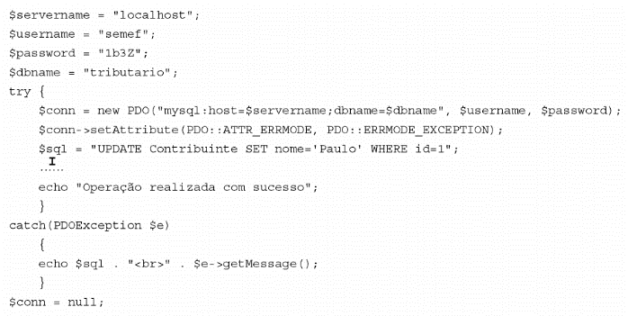

Considerando o uso de *PHP Data Objects*, para que o comando update seja executado corretamente a lacuna **I** deve ser preenchida com

**A**

Imagem associada para resolução da questão

**B**

Imagem associada para resolução da questão

**C**

Imagem associada para resolução da questão

**D**

Imagem associada para resolução da questão

**E**

Imagem associada para resolução da questão

Giselle Dias Mendonça

10 de Julho de 2019 às 13:49

Prepared Statements são úteis para executar uma mesma consulta diversas vezes, com parâmetros distintos, de forma eficiente.

Porém também há outra utilidade: filtragem nativa de consultas, a fim de evitar SQL Injection. Isso dá mais segurança ao seu sistema.

Nesse tipo de consulta, os parâmetros não são enviados diretamente na consulta. Eles são enviados em um “pacote” separado ao servidor MySQL. O servidor, por sua vez, é quem faz a associação entre string SQL e parâmetros.

Usando Prepared Statements, seu código estará muito mais **seguro**.

FONTE> http://rberaldo.com.br/pdo-mysql/

Gabriel Veras

11 de Junho de 2019 às 22:00

$statement = $connection->prepare($sql)

$statement->execute()

**50** [**Q995799**](https://www.qconcursos.com/questoes-de-concursos/questoes/3fae63c0-83) [PHP ,](https://www.qconcursos.com/questoes-de-concursos/disciplinas/tecnologia-da-informacao-programacao/php)[Linguagens de programação](https://www.qconcursos.com/questoes-de-concursos/disciplinas/tecnologia-da-informacao-programacao/linguagens-de-programacao)

**Prova:**[FCC - 2019 - SEMEF Manaus - AM - Técnico em Web Design da Fazenda Municipal](https://www.qconcursos.com/questoes-de-concursos/provas/fcc-2019-semef-manaus-am-tecnico-em-web-design-da-fazenda-municipal)

Considere o fragmento de código abaixo.

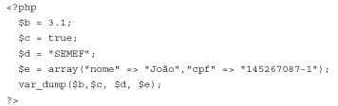

Ao compilar e executar esse fragmento de código criado em PHP 7, um dos valores exibidos será exatamente

**A**

Imagem associada para resolução da questão

**B**

Imagem associada para resolução da questão

**C**

Imagem associada para resolução da questão

**D**

Imagem associada para resolução da questão

**E**

Imagem associada para resolução da questão

Wagner K

07 de Julho de 2019 às 10:19

float(3.1)

bool(true)

string(5) "SEMEF"

array(2) { ["nome"]=> string(4) "joao" ["cpf"]=> string(11) "145267087-1" }

**Var_dump** --> mostra o TIPO e o Valor de contido em cada variável, repare que a única correta é a letra c) com TIPO e Valor corretos.

Marco Aurelio

09 de Junho de 2019 às 12:48

Resultado da execução do código:

float(3.1) bool(true) string(5) "SEMEF" array(2) { ["nome"]=> string(5) "João" ["cpf"]=> string(11) "145267087-1" }

Gabriel Veras

11 de Junho de 2019 às 22:07

**c** é certo pois é a única opção com a grafia do var_dump correta.

a) errado... seria array(2) { ["nome"]=> string(5) "João" ["cpf"]=> string(11) "145267087-1" }

b) errado... seria bool(true)

c) certo

d) errado... nem tem int ali...

e) errado... ver a)

Charly Braga Ventura

08 de Junho de 2019 às 09:23

Fiz um teste com o PHP 7 e tudo que está dentro do var_dump foi impresso normalmente.

**51** [**Q995798**](https://www.qconcursos.com/questoes-de-concursos/questoes/3faa4257-83) [JavaScript ,](https://www.qconcursos.com/questoes-de-concursos/disciplinas/tecnologia-da-informacao-programacao/javascript)[Linguagens de programação](https://www.qconcursos.com/questoes-de-concursos/disciplinas/tecnologia-da-informacao-programacao/linguagens-de-programacao)

**Prova:**[FCC - 2019 - SEMEF Manaus - AM - Técnico em Web Design da Fazenda Municipal](https://www.qconcursos.com/questoes-de-concursos/provas/fcc-2019-semef-manaus-am-tecnico-em-web-design-da-fazenda-municipal)

Em um *site* desenvolvido utilizando como uma das linguagens a JavaScript, um Web Designer possui uma variável chamada mensagem contendo um fragmento de texto. Deseja-se trocar, no conteúdo dessa variável, a palavra Parintins por Manaus e exibir o fragmento de texto já com a troca realizada em um elemento HTML cujo atributo id="texto ". Para isso, terá que utilizar o comando

**A** Imagem associada para resolução da questão

**B** Imagem associada para resolução da questão

**C** Imagem associada para resolução da questão

**D** Imagem associada para resolução da questão

**E** Imagem associada para resolução da questão

Concurseiro de TI

15 de Junho de 2019 às 17:31

**LETRA E**

No JavaScript, para 'pegar' um elemento pelo ID usamos:

documento.getElementById("id")

Para printarmos em um elemento usamos o .innerHTML

Como já estamos dizendo que vamos pegar o elemento pelo ID, não precisamos do marcador de **ID(#)**, logo excluímos B e D.

Como precisamos do .innerHTML para printar uma mensagem excluímos a A e C. Lembrando que existem outros métodos para se printar uma mensagem, porém o .innerHTML atua em cima de um componente HTML.

Outro detalhe, a questão fala que temos uma VARIÁVEL CONTENDO UM FRAGMENTO DE TEXTO, para substituirmos um texto por outro usamos o **REPLACE**.

Yuri Menezes dos Anjos Bispo

06 de Julho de 2019 às 17:04

"**value**is for form elements,  **innerHTML**if you want to set the content of any other element.

There's also  **innetText**if you want to set the text content (you won't have to escape anything in there, but no HTML works in there)"

https://stackoverflow.com/a/8823545/1768538

**52** [**Q995796**](https://www.qconcursos.com/questoes-de-concursos/questoes/3fa28f95-83) [JavaScript ,](https://www.qconcursos.com/questoes-de-concursos/disciplinas/tecnologia-da-informacao-programacao/javascript)[Web ,](https://www.qconcursos.com/questoes-de-concursos/disciplinas/tecnologia-da-informacao-programacao/web)[Linguagens de programação](https://www.qconcursos.com/questoes-de-concursos/disciplinas/tecnologia-da-informacao-programacao/linguagens-de-programacao)

**Prova:**[FCC - 2019 - SEMEF Manaus - AM - Técnico em Web Design da Fazenda Municipal](https://www.qconcursos.com/questoes-de-concursos/provas/fcc-2019-semef-manaus-am-tecnico-em-web-design-da-fazenda-municipal)

Considere o fragmento jQuery abaixo, criado em uma página web em condições ideais.

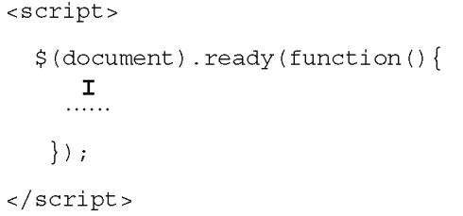

Para aplicar a todos os elementos HTML com atributo class = " par " a cor de letra azul, a lacuna**I** deve ser preenchida por

**A**

Imagem associada para resolução da questão

**B**

Imagem associada para resolução da questão

**C**

Imagem associada para resolução da questão

**D**

Imagem associada para resolução da questão

**E**

Imagem associada para resolução da questão

Concurseiro de TI

21 de Junho de 2019 às 19:44

**LETRA D**

A, C e E estão referenciando um elemento que nem existe no documento

Letra B no JQuery o certo é usar a propriedade CSS, a propriedade STYLE é usada no Javascript

Felipe Ribas

16 de Julho de 2019 às 14:45

galera fica entre B e D mesmo, mas não existe .style()

Leonardo Almeida

09 de Julho de 2022 às 18:37

Pqp! Marquei B e sentei na graxa. Vou tatuar no cérebro: .CSS é JQuery e .STYLE é JavaScript !!!!!!!!!!!

**53** [**Q995795**](https://www.qconcursos.com/questoes-de-concursos/questoes/3f9e9a21-83) [Web ,](https://www.qconcursos.com/questoes-de-concursos/disciplinas/tecnologia-da-informacao-programacao/web)[CSS (Cascading Style Sheets) ,](https://www.qconcursos.com/questoes-de-concursos/disciplinas/tecnologia-da-informacao-programacao/css-cascading-style-sheets)[HTML (HyperText Markup Language)](https://www.qconcursos.com/questoes-de-concursos/disciplinas/tecnologia-da-informacao-programacao/html-hypertext-markup-language)( assuntos)

**Prova:**[FCC - 2019 - SEMEF Manaus - AM - Técnico em Web Design da Fazenda Municipal](https://www.qconcursos.com/questoes-de-concursos/provas/fcc-2019-semef-manaus-am-tecnico-em-web-design-da-fazenda-municipal)

Considere o fragmento de uma página *web*criada com HTML5 e CSS3.

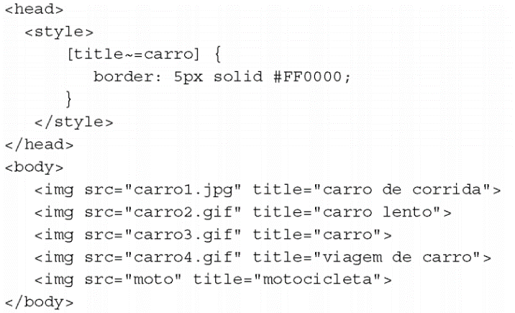

A configuração CSS3 de borda

**A** não será aplicada, pois não é possível aplicar uma configuração CSS usando o atributo title s.

**B** será aplicada a apenas à imagem carro3.gif , que possuir o atributo title = "carro " .

**C** será aplicada a todos os elementos img cujo atributo title contenha a palavra carro .

**D** será aplicada a todos os elementos img cujo atributo title contenha uma *string* terminada pela palavra carro .

**E** será aplicada somente aos elementos cujo atributo title contenha uma *string* iniciada pela palavra carro .

Rochele Angulski

17 de Julho de 2019 às 20:21

[attr]

Representa um elemento com atributo de nome attr.

[attr=value]

Representa um elemento com um atributo de nome attr, o qual o valor é exatamente value.

[attr~=value]

Representa um elemento com um atributo de nome attr, o qual value é uma lista de palavras separadas por espaços, e uma dessas é exatamente value.

[attr|=value]

Representa um elemento com um atributo de nome attr o qual o valor pode ser exatamente value ou pode começar com value imediatamente seguido por hífen - (U+002D). Isso somente é usado para linguagens que combinam sub-códigos.

[attr^=value]

Representa um elemento com um atributo com nome attr que tem um valor prefixado (precedido) por value.

[attr$=value]

Representa um elemento com um atributo de nome attr que tem como sufixo (seguido) por value.

[attr*=value]

Representa um elemento com um atributo de nome attr o qual valor contém ao menos uma ocorrência de value contido na string.

[attr operator value i]

Adiciona um i (ou I) antes do fechamento das chaves {}, faz com que o valor seja comparado sem levar em conta caixa alta ou caixa baixa(para caracteres dentro da faixa ASCII).

Rafael Dias

10 de Junho de 2019 às 11:04

a) incorreta

b) incorreta. Para aplicar somente a imagem carro3.gif, o correto no CSS seria [title=carro].

**c) correta. [title~=carro] aplica nos elementos cujo valor do atributo é uma lista separada por espaços, sendo que um dos valores é "carro".**

d) incorreta. Para ser aplicado no atributo terminado com string carro, o correto seria [title$=carro]

e) incorreta. Para ser aplicado no atributo iniciado com string carro, o correto seria [title^=carro]

mais informações:

https://www.w3.org/TR/selectors-3/#selectors

Gloomy Gulch

23 de Maio de 2022 às 22:50

c-

[title~=carro]

indica que o estilo {border: 5px solid #FF0000;}

sera aplicado a todo elemento cujo titulo contiver string 'carro'

Fernando Ferreira tinelli

21 de Junho de 2019 às 12:19

Essa questão é no mínimo estranha pois essa forma de seleção é do CSS2. Mas como as outras respostas estão erradas e o CSS3 tem suporte ao CSS2, a C seria a resposta correta.

Fonte: w3schools -> sel_attribute_value_contains

**54** [**Q995794**](https://www.qconcursos.com/questoes-de-concursos/questoes/3f9a1f18-83) [HTML (HyperText Markup Language) ,](https://www.qconcursos.com/questoes-de-concursos/disciplinas/tecnologia-da-informacao-programacao/html-hypertext-markup-language)[Linguagens de marcação](https://www.qconcursos.com/questoes-de-concursos/disciplinas/tecnologia-da-informacao-programacao/linguagens-de-marcacao)

**Prova:**[FCC - 2019 - SEMEF Manaus - AM - Técnico em Web Design da Fazenda Municipal](https://www.qconcursos.com/questoes-de-concursos/provas/fcc-2019-semef-manaus-am-tecnico-em-web-design-da-fazenda-municipal)

Quando se está desenvolvendo um *site* responsivo utilizando HTML5, em todas as páginas do*site* é aconselhado utilizar uma *tag* que fornecerá instruções ao navegador sobre como controlar as dimensões e escalas da página. Trata-se da *tag*

**A**

Imagem associada para resolução da questão

**B**

Imagem associada para resolução da questão

**C**

Imagem associada para resolução da questão

**D**

Imagem associada para resolução da questão

**E**

Imagem associada para resolução da questão

GUSTAVO DE MELO PEREIRA COUTINHO

18 de Junho de 2019 às 06:21

HTML5 introduziu um método para permitir que web designers assumir o controle sobre a janela, através da <meta>tag.

Você deve incluir o seguinte <meta>elemento de janela em todas as suas páginas da web:

**<meta name="viewport" content="width=device-width, initial-scale=1.0">**

Um <meta> elemento dá as instruções do navegador sobre como controlar dimensões e escalonamento da página.

**width=device-width** define a largura da página, para seguir a tela de largura do dispositivo (que irá variar dependendo do dispositivo).

A **initial-scale=1.0** define o nível de zoom inicial quando a página é carregada pela primeira vez pelo navegador

Drake3

26 de Setembro de 2021 às 07:07

Oi, tudo bem?

Gabarito: B

**55** [**Q995225**](https://www.qconcursos.com/questoes-de-concursos/questoes/93eb2115-81) [JavaScript ,](https://www.qconcursos.com/questoes-de-concursos/disciplinas/tecnologia-da-informacao-programacao/javascript)[Linguagens de programação](https://www.qconcursos.com/questoes-de-concursos/disciplinas/tecnologia-da-informacao-programacao/linguagens-de-programacao)

**Prova:**[FCC - 2019 - SEFAZ-BA - Auditor Fiscal - Tecnologia da Informação - Prova II](https://www.qconcursos.com/questoes-de-concursos/provas/fcc-2019-sefaz-ba-auditor-fiscal-tecnologia-da-informacao-prova-ii)

Um Auditor Fiscal da área de Tecnologia da Informação possui um conjunto de valores numéricos, em ordem crescente, e deseja localizar o valor 66, mostrando a respectiva posição deste valor no conjunto. Sabendo que a posição dos valores começa em 0, criou o algoritmo abaixo, em JavaScript.

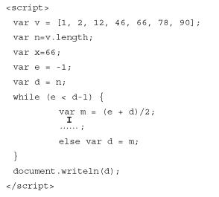

Para o auditor conseguir o que deseja, a lacuna I deve ser corretamente preenchida com o comando

**A** if (v[m] > x) var e = m

**B** if (v[d] >= x) var e = m

**C** if (v[m] <= x) var e = m

**D** if (v[d] < x) var e = m

**E** if (v[m] < x) var e = m

Felipe Ribas

16 de Julho de 2019 às 14:55

sabe o que falta nesse site? um cronômetro pra você dar play e stop, para poder ver quanto tempo você está gastando

Yuri Menezes dos Anjos Bispo

06 de Julho de 2019 às 22:15

Apenas na**letra E** teremos que na quarta iteração e=3 e d=4 logo (3<3) será falso e sairemos do laço com d=4 que no vetor é o índice equivalente a 66

Concurseiro de TI

30 de Julho de 2019 às 08:58

Felipe Ribas ótima sugestão, mande essa sugestão para o suporte, também irei fazer essa solicitação aqui. Quanto mais pessoas indicarem melhor.

Marcondes Melo

15 de Maio de 2020 às 09:08

De fato este site parou no tempo. Existe uma margem muito grande para o seu aperfeiçoamento.

Troglodita

09 de Dezembro de 2022 às 15:56

Considerando que a variável e já está declarada no escopo da função, esse algoritmo daria erro. Deveria ser anulada.

**56** [**Q995224**](https://www.qconcursos.com/questoes-de-concursos/questoes/93e5c6a2-81) [JavaScript ,](https://www.qconcursos.com/questoes-de-concursos/disciplinas/tecnologia-da-informacao-programacao/javascript)[Linguagens de programação](https://www.qconcursos.com/questoes-de-concursos/disciplinas/tecnologia-da-informacao-programacao/linguagens-de-programacao)

**Prova:**[FCC - 2019 - SEFAZ-BA - Auditor Fiscal - Tecnologia da Informação - Prova II](https://www.qconcursos.com/questoes-de-concursos/provas/fcc-2019-sefaz-ba-auditor-fiscal-tecnologia-da-informacao-prova-ii)

Considere o fragmento de código JavaScript a seguir que utiliza programação orientada a objetos.

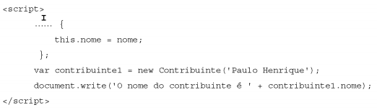

Para definir a classe, a lacuna **I** deve ser corretamente preenchida por:

**A** public class Contribuinte(nome)

**B** class Contribuinte(nome)

**C** var Contribuinte = function(nome)

**D** public Contribuinte = function(nome)

**E** default class Contribuinte = function(nome)

Concurseiro de TI

18 de Junho de 2019 às 10:43

**LETRA C**

Não sou especialista em JS, mas pelo que sei a linguagem não tem palavras reservadas para definição de visibilidade de uma classe, no caso js não trabalha com modificadores de acesso. Logo A, D e E estão eliminadas.

Definição de classe em javaScript:

JavaScript é uma linguagem baseada em protótipos e não contém a declaração , como vemos em C++ ou Java. Isso, às vezes, causa confusão em programadores(as) acostumados(as) a linguagens com uma declaração para classes. Em vez disto, JavaScript usa funções como classes. Definir uma classe-função é tão fácil quanto definir uma função. No exemplo abaixo, nós definimos uma nova classe chamada Pessoa.

BASICAMENTE não existe o conceito class em javaScript.

https://www.devmedia.com.br/classes-no-javascript/23866

https://developer.mozilla.org/pt-BR/docs/Web/JavaScript/Introduction_to_Object-Oriented_JavaScript

Leandro Henrique

17 de Outubro de 2020 às 23:05

Se quisesse usar classe, deveria ser assim:

.

class Contribuinte {

        constructor(nome) {

                this.nome = nome;

        }

};

https://www.w3schools.com/js/js_classes.asp

Felipe Ribas

16 de Julho de 2019 às 15:03

var apple = {

  type: "macintosh",

  color: "red",

  getInfo: function () {

    return this.color + ' ' + this.type + ' apple';

  }

}

ou

function Apple (type) {

  this.type = type;

  this.color = "red";

  this.getInfo = getAppleInfo;

}

ou

function Apple (type) {

  this.type = type;

  this.color = "red";

  this.getInfo = function() {

    return this.color + ' ' + this.type + ' apple';

  };

}

paulo cesar

09 de Outubro de 2022 às 15:51

**GAB: C**

As **funções construtoras em JavaScript são como as classes** do Java, diferenciando apenas pela sintaxe. Em questão de funcionamento, tanto funções construtoras no JavaScript quanto Classes no Java têm a mesma utilidade: **servir de molde para a criação de objetos**. Para construir objetos, **funções construtoras precisam ser instanciadas pelo operador new**. O **this dentro delas se referencia ao objeto criado a partir delas**.

Fonte: https://blog.cod3r.com.br/funcoes-construtoras/

**Exemplo**

No exemplo abaixo, a função Carro é uma função construtora, e carro1 é um objeto criado a partir do “molde” dessa classe, usando o operador new:

function Carro(marca, modelo, ano){

    this.marca = marca

    this.modelo = modelo

    this.ano = ano

}

const carro1 = new Carro('Charger', 'RT', 1970)

console.log(carro1)

**57** [**Q995223**](https://www.qconcursos.com/questoes-de-concursos/questoes/93e0c712-81) [CSS (Cascading Style Sheets) ,](https://www.qconcursos.com/questoes-de-concursos/disciplinas/tecnologia-da-informacao-programacao/css-cascading-style-sheets)[HTML (HyperText Markup Language) ,](https://www.qconcursos.com/questoes-de-concursos/disciplinas/tecnologia-da-informacao-programacao/html-hypertext-markup-language)[Linguagens de marcação](https://www.qconcursos.com/questoes-de-concursos/disciplinas/tecnologia-da-informacao-programacao/linguagens-de-marcacao)

**Prova:**[FCC - 2019 - SEFAZ-BA - Auditor Fiscal - Tecnologia da Informação - Prova II](https://www.qconcursos.com/questoes-de-concursos/provas/fcc-2019-sefaz-ba-auditor-fiscal-tecnologia-da-informacao-prova-ii)

Em uma página *web* criada com HTML5 e CSS3 há 3 contêineres com nome de classe caixa, criados com a *tag* div. Criou-se para estes contêineres a seguinte configuração CSS.

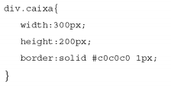

Para que os contêineres sejam posicionados um ao lado do outro horizontalmente deve-se adicionar ao bloco CSS acima a instrução

**A** position: side -by-side;

**B** box-position: left;

**C** position: relative;

**D** align: side-by-side;

**E** float: left;

Concurseiro de TI

11 de Junho de 2019 às 21:52

**LETRA E**

float é usado para posicionar elementos na tela, se colocarmos para alinhar a esquerda, um elemento ficará colado no outro.

Willians Ferreira

17 de Maio de 2020 às 21:50

A - **position: side-by-side;** --> A position propriedade especifica o tipo de método de posicionamento usado para um elemento (estático, relativo, absoluto, fixo )

[NÃO EXISTE VALOR "side-by-side"]

B - **box-position: left;** --> [NÃO EXISTE essa propriedade], Já a propriedade, box-sizing essa define como a largura e a altura de um elemento são calculadas: elas devem incluir preenchimento e bordas ou não.

C -**position: relative;** --> O elemento será posicionado em relação à sua posição normal. Mas não especificamente ao lado

D - **align: side-by-side;** --> Propriedade text-align e essa deve ser utilizada com valores de: left | right | center | justify | initial | inherit; Então [NÃO EXISTE ESSA PROPRIEDADE].

E - **float: left;** **CORRETO**

A float propriedade especifica como um elemento deve flutuar. Essa pode ser: none | left | right | initial | inherit;

left é posicionado a esquerda, sendo assim o elemento ficará lado a lado

**58** [**Q983587**](https://www.qconcursos.com/questoes-de-concursos/questoes/f6807715-65) [JavaScript ,](https://www.qconcursos.com/questoes-de-concursos/disciplinas/tecnologia-da-informacao-programacao/javascript)[Linguagens de programação](https://www.qconcursos.com/questoes-de-concursos/disciplinas/tecnologia-da-informacao-programacao/linguagens-de-programacao)

**Prova:**[FGV - 2019 - DPE-RJ - Técnico Superior Especializado - Tecnologia da Informação](https://www.qconcursos.com/questoes-de-concursos/provas/fgv-2019-dpe-rj-tecnico-superior-especializado-tecnologia-da-informacao)

Sobre a função *alert* do JavaScript, analise as afirmativas a seguir.

I. Requer apenas um parâmetro.

II. Oferece apenas o botão *OK* para o usuário.

III. Retém a execução do código até que o usuário responda.

Está correto o que se afirma em:

**A** somente I;

**B** somente II;

**C** somente I e III;

**D** somente II e III;

**E** I, II e III.

bruville

09 de Maio de 2019 às 00:55

window.alert(message);

message é uma string opcional com o texto que você quer exibir na caixa de diálogo, ou, ainda, um objeto a ser convertido em string e exibido.

https://developer.mozilla.org/pt-BR/docs/Web/API/Window/alert

Senacam TSE-TI 2023

24 de Maio de 2021 às 16:30

I. Requer apenas um parâmetro.

II. Oferece apenas o botão OK para o usuário.

III. Retém a execução do código até que o usuário responda.

A caixa de mensagem mais simples é a caixa “alert”, mostra uma mensagem simples com um botão somente o botão OK, o comando é bem simples, basta inserir o conteúdo que será mostrado na caixa de texto dentro dos parênteses, veja o código a seguir.

<!doctype html>

<html lang=“pt-br”>

<head>

<title>Curso de Javascript</title>

<meta charset=“UTF-8”>

<script>

alert("Senacam TI");

</script>

</head>

<body>

</body>

</html>

Bruno Marota

13 de Maio de 2019 às 14:10

alert() funciona sem parâmetros.... não?

BlakeouS

28 de Agosto de 2022 às 07:15

F12 -> Abre console -> alert()

Que estranho FGV, aqui funcionou, é bug do navegador?

**59** [**Q983576**](https://www.qconcursos.com/questoes-de-concursos/questoes/f6405943-65) [CSS (Cascading Style Sheets) ,](https://www.qconcursos.com/questoes-de-concursos/disciplinas/tecnologia-da-informacao-programacao/css-cascading-style-sheets)[HTML (HyperText Markup Language) ,](https://www.qconcursos.com/questoes-de-concursos/disciplinas/tecnologia-da-informacao-programacao/html-hypertext-markup-language)[Linguagens de marcação](https://www.qconcursos.com/questoes-de-concursos/disciplinas/tecnologia-da-informacao-programacao/linguagens-de-marcacao)

**Prova:**[FGV - 2019 - DPE-RJ - Técnico Superior Especializado - Tecnologia da Informação](https://www.qconcursos.com/questoes-de-concursos/provas/fgv-2019-dpe-rj-tecnico-superior-especializado-tecnologia-da-informacao)

Analise o trecho de HTML/CSS exibido a seguir.

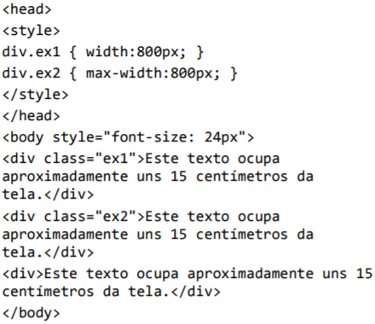

Num display com largura de 30 cm, com a janela do browser no tamanho normal, numa página contendo apenas esses elementos, cada *div* é exibido em uma única linha, ocupando perto de 11 cm.

Nesse cenário, considere as hipóteses sobre o comportamento dos elementos quando a largura da janela do browser é reduzida para 6 cm:

I. A largura do primeiro *div* é reduzida, e o texto é rearranjado de acordo.

II. A largura do segundo *div* mantém-se, e parte do texto torna-senão visível.

III. A largura do terceiro *div* é reduzida, e o texto é rearranjado de acordo.

Sobre essas hipóteses, conclui-se que:

**A** somente I e II são verdadeiras;

**B** somente I e III são verdadeiras;

**C** somente II e III são verdadeiras;

**D** somente III é verdadeira;

**E** I, II e III são verdadeiras.

Rafael Dias

10 de Junho de 2019 às 18:07

display de largura: 30cm

3 linhas contendo div:

- Na 1ª linha a div ocupa perto de 11cm.

- Na 2ª linha a div ocupa perto de 11cm.

- Na 3ª linha a div ocupa perto de 11cm.

A janela é reduzida para **6cm**, ou seja, a exibição das div serão impactadas.

E neste momento, precisaremos analisar o propriedades declaradas na Div no CSS.

**- div.ex1 { width:800px; }** => determina que a **largura**de conteúdo **tenha 800px**.

**- div.ex2 { max-width: 800px; }** => determina que a **largura máxima**de conteúdo **seja 800px**.

- e a **terceira div**não teve propriedades css especificada.

**Vamos as afirmativas**

I - **Incorreta**, pois **a div não será reduzida**, já que a propriedade **width**irá garantira **largura**do conteúdo em **800px**mesmo que haja redução da janela e o então o**texto não será rearranjado**.

II - **Incorreta**, pois a **div**será **reduzida**, e o texto torna-se visível, já que a propriedade **max-width** dita uma **largura máxima**, o **texto será rearranjado**

III - **Correto**, pois a **div** **será reduzida e o texto e rearranjado**, já que não especificado nenhuma propriedade relacionadas a largura ou tamanho.

Felipe Ribas

14 de Julho de 2019 às 15:36

se você estou o width em pixels, a responsabilidade passou ser sua, então se estourar o tamanho da tela o div vai ficar ali do jeito que você quis, só isso já matou as opções A,B,E

**60** [**Q983574**](https://www.qconcursos.com/questoes-de-concursos/questoes/f637235f-65) [Java ,](https://www.qconcursos.com/questoes-de-concursos/disciplinas/tecnologia-da-informacao-programacao/java)[Linguagens de programação](https://www.qconcursos.com/questoes-de-concursos/disciplinas/tecnologia-da-informacao-programacao/linguagens-de-programacao)

**Prova:**[FGV - 2019 - DPE-RJ - Técnico Superior Especializado - Tecnologia da Informação](https://www.qconcursos.com/questoes-de-concursos/provas/fgv-2019-dpe-rj-tecnico-superior-especializado-tecnologia-da-informacao)

Considere as seguintes afirmativas sobre *class constructor* na linguagem Java.

I. Deve receber o mesmo nome da classe a ele associada.

II. Não deve ser especificado um tipo de retorno na sua declaração.

III. É útil para a definição de valores iniciais para os atributos da classe.

IV. É sempre declarado como *public*.

É correto somente o que se afirma em:

**A** I e II;

**B** II e III;

**C** III e IV;

**D** I, II e III;

**E** I, III e IV.

Lopes ☕

29 de Abril de 2019 às 03:16

I. **Deve receber o mesmo nome da classe a ele associada.**

II. **Não deve ser especificado um tipo de retorno na sua declaração.**

III. **É útil para a definição de valores iniciais para os atributos da classe.**

IV. **Pode ser declarado** como public, private ou protected.

Gab: D.

***➤ Os construtores***  criam o objeto em memória, instanciando a classe que foi definida. "***Super()***" é o construtor da superclasse.

.

.

ALEX DAVID FIGUEIREDO RAMOS

24 de Maio de 2019 às 23:10

**III. É útil para a definição de valores iniciais para os atributos da classe.**

Essa afirmação está certa? pq na minha cabeça os construtores seriam para definição dos atributos de instância, uma vez que os atributos de classe são**static.**

Mr. Robot

05 de Outubro de 2019 às 12:06

o estranho é colocar em itálico class constructor

Fiquei com a impressão que eles queriam tratar como palavra reservada

Mariana Luna

10 de Novembro de 2019 às 10:21

ALEX DAVID FIGUEIREDO RAMOS Atributos da classe, não de classe

Claudston Silva

07 de Novembro de 2021 às 17:00

Um construtor em Java é um **método especial** usado para inicializar objetos. O construtor é chamado quando um objeto de uma classe é criado. Ele pode ser usado para definir valores iniciais para atributos de objeto.